Maison Contemporaine - Région CAHORS

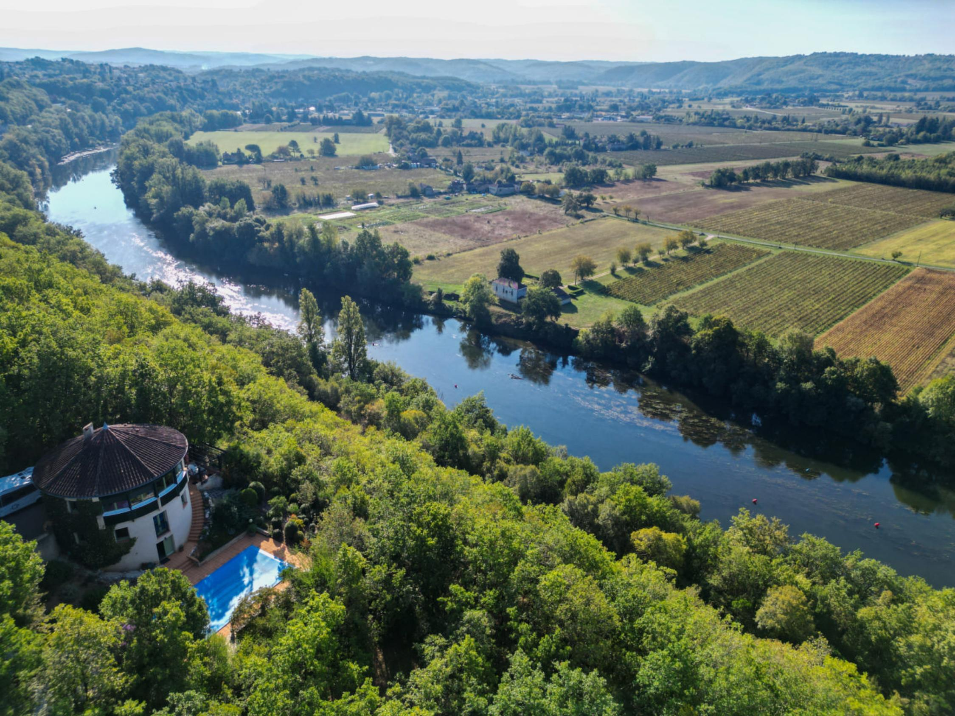
REF : GD2000

SECTEUR CAHORS - Sur plus d'1ha en partie boisé avec piscine, cette Maison d'architecte atypique - construction ronde édifiée sur 3 niveaux - bénéficie d'une situation privilégiée et indépendante avec vue imprenable panoramique sur la vallée

La Maison. Environ 145 m² habitables. RDJ. Local technique piscine, chaufferie, rangement, cave. RDC. Grand hall d'entrée et espace salon, wc avec lave-mains, vestiaire, séjour salon en demiècercle, salle à manger avec accès terrasse, cuisine, cellier et buanderie. Etage. Grand bureau avec vue, 3 chambres, 2 salles d'eau wc.

Chauffage au fuel par le sol. Fosse septique.

Piscine de 10 x 5 - liner - plages et terrasse. Abri de jardin bois.
Les informations sur les risques auxquels ce bien est exposé sont disponibles sur le site Géorisques: www.georisques.gouv.fr

Prix : 468 000 € *
* Honoraires à charge de l'acquéreur : 4,00% soit 450 000 € net vendeur.

Surface Habitable : 145 m²  Surface Terrain : 11 057 m²  N° de chambres : 3  Etat : Bon | Année de construction : 1989  Chauffage : Fuel  Taxe Foncière : 1 822 €

Situation du bien:  Campagne non isolée  Rez de Jardin:  Atelier  Cave  Chaufferie  Pièce local technique  Rez de chaussée:  Buanderie  Cellier  Cuisine  Hall d'entrée  Séjour  Salon  Salle à manger  Terrasse avec magnifique vue  WC avec lave-mains  1er étage:  Bureau avec vue | 1er étage (suite):  3 Chambres dont 2 avec salle d'eau wc  2 Salles d'eau wc  WC  Dépendances:  Abri jardin bois  DPE:  DPE en cours  Chauffage:  CC Fuel par le sol  Equipements divers:  Fosse septique  Services:  Commerces 5 kms  Vue imprenable  Terrain:  Allée privée  Arboré  Boisé  Piscine 10 x 5 au sel - liner - plages et terrasse  Toiture:  Tuiles  Vue:  Vue panoramique

«graphe_consommation_energetique_bien_70» 

- Tel: «tel_agence-

